附件3
中国新闻奖新闻漫画参评作品推荐表

标题 |  | Comicomment: World's No.1 maker of war（新漫评：谁是全球最大的战争制造者？） |  |  | 作品类别 |  |  | 新闻漫画国际传播类
作者 |  | 王璐瑶 |  |  | 编辑 |  |  | 宋方灿 李雨昕 谷  丽萍
刊播单位 |  | 中国新闻社 |  |  | 刊播日期 |  |  | 2022年 9月26 日
所配合的  文字报道的标题 |  |  |  |  | 刊发版面  (名称及版次) |  |  | 中国新闻网
新媒体  作品网址 |  | http://www.ecns.cn/cns-wire/2022-09-26/detail-ihcehzfe8145837.shtml
（采编过程）  作品简介 | “新漫评”系列作品围绕美国民主、民生乱象，分别从民主制度、种族歧视、疫情失控等多方面策划双语漫评产品，针砭美国时弊。  此则漫评巧借美国电影《第一滴血》海报，并配以醒目的数字“美国在海外发动了469次军事干预行为”，让受众快速地了解漫画所传达之意，形象揭露了美国的好战本性和霸权底色。
社  会  效  果 | 作品被菲律宾、澳大利亚等地境外华文媒体、多家中央新闻网站及新浪、腾讯、搜狐等门户网站转载，总阅读量近500万。在推特平台，相关推文被多位海外网友转发。  “新漫评”通过新闻漫画形式对各种涉华议题做出直接回应，2022年共推出40余期漫评产品，总浏览量近1.5亿次，长尾效应良好，在海外社交媒体平台有广泛的影响力。
推  荐  理  由 | 此则漫评策划精准，清晰显示了“美国是最大的战争制造者”，放大了我权威声音。同意推荐。  签名：  （盖单位公章）  2023年 月 日
初  评  评  语 | 签名：  （盖单位公章）  2023年 月 日
联系人 | 赵宇宁 |  |  | 手机 |  | 13426299872
电话 | 88388030 |  |  | 电子邮箱 |  | zbs@chinanews.com.cn
地址 | 北京市西城区百万庄南街12号 |  |  |  |  |  | 邮编 |  | 100037
以下仅供自荐作品填写
获奖项名称等级
推荐人 |  |  | 单位及职称 |  |  |  | 手机
推荐人 |  |  | 单位及职称 |  |  |  | 手机
此表可从中国记协网www.zgjx.cn下载。
《Comicomment: World's No.1 maker of war（新漫评：谁是全球最大的战争制造者？）》境外落地情况

稿件在海外社交平台刊发——

1.https://twitter.com/Echinanews/status/1574319111252807680
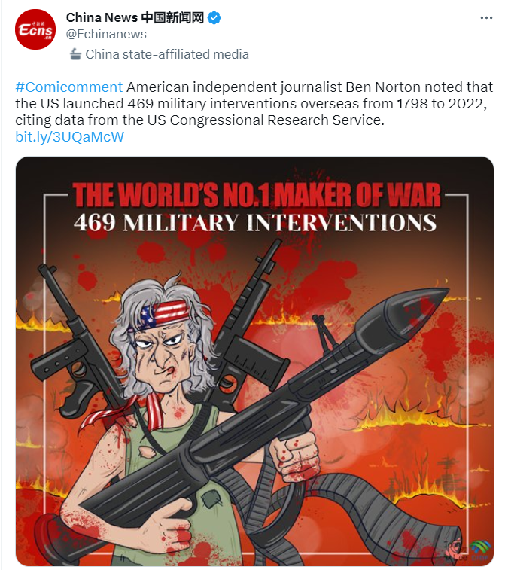

2.https://twitter.com/CNS1952/status/1574315339499847681
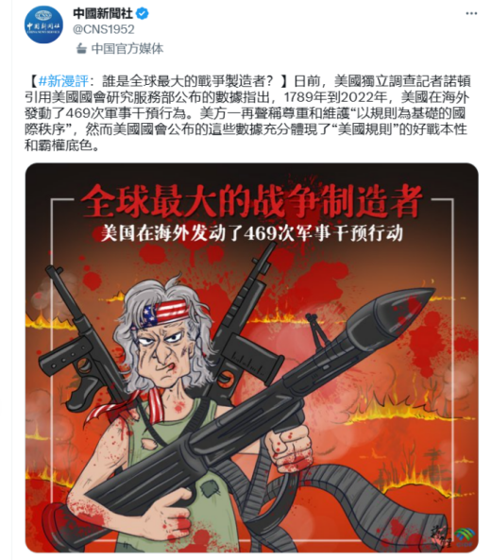

稿件被海外华文媒体采用——

1.菲律宾商报：
https://www.shangbao.com.ph/gjsx/2022/09-27/126883.shtml
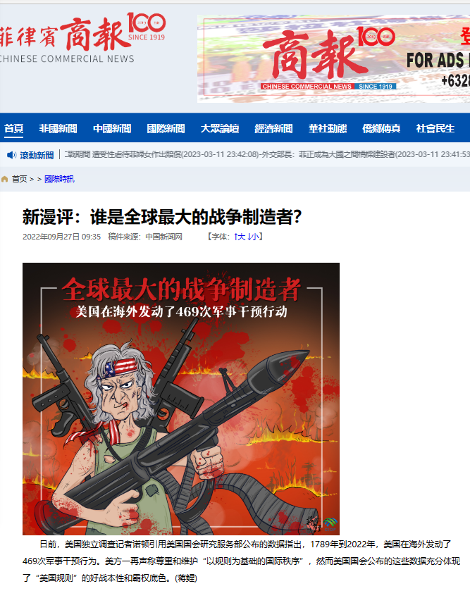

2.澳华电视传媒：http://www.auschinatv.com/show-26433.html

